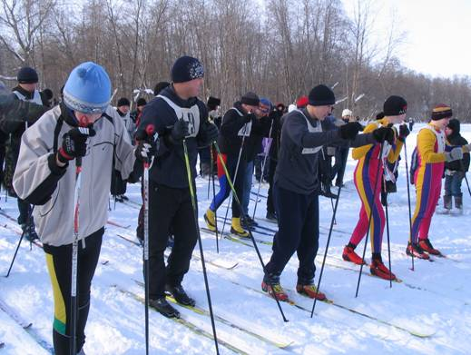 Главной задачей этого педагога является сохранение и укрепление здоровья обучающихся, формирование у них потребности в физическом совершенствовании и здоровом образе жизни .
В школе работает 1 учитель физкультуры – Халитов Рамазан Фатыхович.

Их ученики участвуют в областных, районных соревнованиях по легкой атлетике и лыжным гонкам и занимают призовые места. Халитов Р.Ф. за все годы работы является активным пропагандистом физкультуры и спорта ни только среди учащихся, но и среди молодежи села. Под руководством учителя физкультуры молодежь села Сараши успешно выступает на всех спортивных соревнованиях района.
В школе традиционно проводятся массовые спортивно-оздоровительные мероприятия, спортивные секции и кружки.

